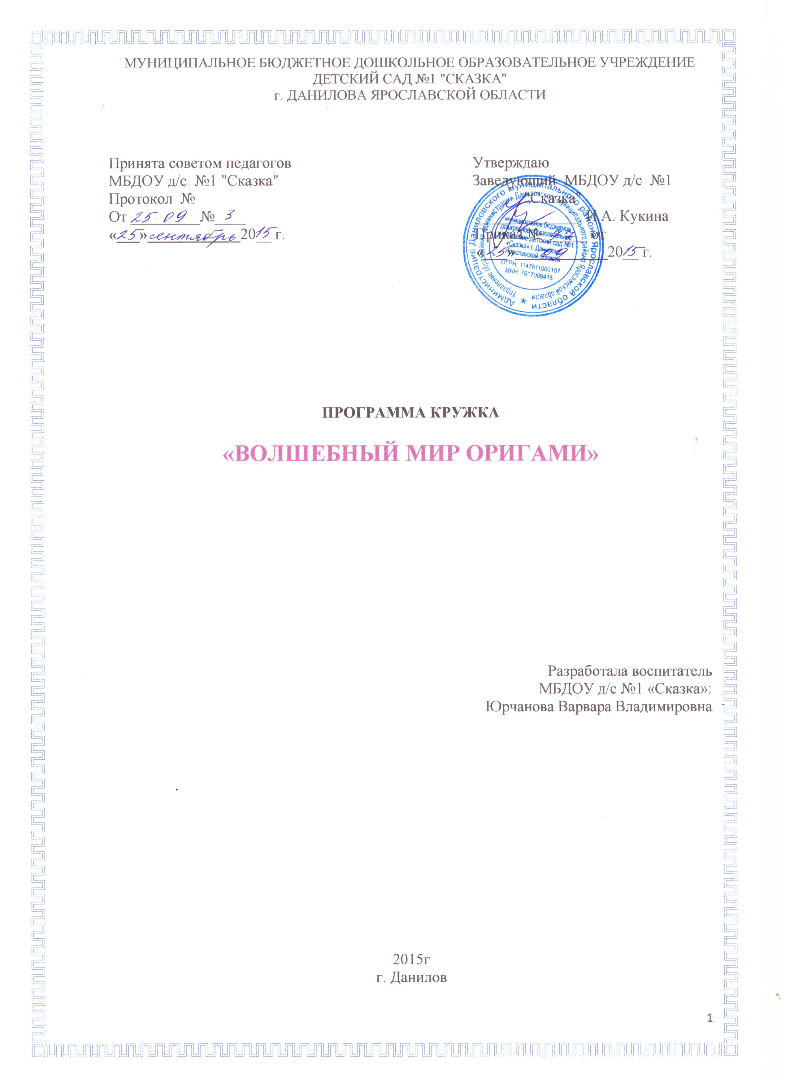
СОДЕРЖАНИЕ
1. | ПОЯСНИТЕЛЬНАЯ ЗАПИСКА
1.1. | Актуальность
1.2. | Цели, задачи программы
1.3. | Перечень нормативных документов
1.4. | Возрастные особенности детей
1.5. | Сроки реализации
1.6. | Формы и режимы занятий
1.7. | Ожидаемый результат
1.8. | Формы подведения итогов
1.9. | Диагностика
1.10. | Работа с родителями
2. | ПЕРСПЕКТИВНЫЙ ПЛАН
3. | МЕТОДИЧЕСКОЕ ОБЕСПЕЧЕНИЕ
4. | СПИСОК ИСПОЛЬЗОВАННОЙ ЛИТЕРАТУРЫ

«Истоки творческих способностей
и дарований детей на кончиках пальцев.
От пальцев, образно говоря, идут тончайшие ручейки,
которые питают источник творческой мысли.
Другими словами: чем больше мастерства
в детской ладошке, тем умнее ребенок».
Сухомлинский В.А.

- ПОЯСНИТЕЛЬНАЯ ЗАПИСКА
Оригами - традиционная техника складывания бумажных фигурок, в наше время вызывает большой интерес у педагогов и родителей. Это связано с уникальными возможностями влияния оригами на развитие детей. Складывание фигурок благотворно действует на развитие движений пальцев и кистей рук, внимания, памяти, логического мышления, творческих способностей.
Занятия оригами способствуют воспитанию усидчивости, аккуратности, самостоятельности, целеустремлённости. Оригами знакомит детей с основными геометрическими понятиями (угол, сторона, квадрат, треугольник и т. д., происходит развитие глазомера, одновременно происходит обогащение словаря специальными терминами. Оригами активизирует мыслительные процессы. В процессе конструирования у ребенка возникает необходимость соединения наглядных символов (показ приемов складывания) со словами (объяснение приемов складывания) и перевод их значений в практическую деятельность, т. е. самостоятельное выполнение действий. И, конечно, развивает привычку сосредоточиться на процессе изготовления, чтобы получить желаемый результат. Можно соединить знания оригами с игрой. Сложив из бумаги поделки животных, дети могут рассказать с их помощью знакомые сказки, сами становятся сказочными героями, совершают путешествия в мир цветов и т. д. И это еще далеко не все достоинства, которые заключает в себе волшебное искусство оригами.
Дети любят играть с игрушками, сделанными своими руками. В весенний период можно, например, мастерить бумажные кораблики и пускать их на воду. С девочками складывать бумажные кошельки, с мальчиками - самолёты.
Данный вид деятельности не только доступен и интересен детям старшего дошкольного возраста, но и способствует развитию общих способностей детей, которые пригодятся им в жизни и в процессе обучения другим предметам.
Любая продуктивная деятельность положительно воспринимается и родителями. Для поднятия интереса детей к занятию оригами и созданию положительной эмоциональной атмосферы общения между родителями, детьми и педагогами запланировано несколько совместных занятий. Занятия совместной деятельностью способствуют развитию творческие способностей не только детей, но и родителей.

1.1.​ Актуальность.
Согласно ФГОС ДО, важнейшей задачей дошкольного образования является всестороннее личностное развитие детей, основанное на соответствующих дошкольному возрасту видах деятельности, таких как игра, изобразительная деятельность, конструирование, восприятие сказки и т.д. Также, одним из способов развития творческой личности является создание различных поделок своими руками – такая деятельность позволяет приобрести навыки и умения для развития тонких и точных движений, уверенного управления своим телом, повышения интеллекта и волевых способностей, что является залогом успешного освоения дошкольником программы начального образования в будущем.

1.2.​ Цели и задачи Программы.
Цель программы – развитие творческих способностей и познавательной сферы детей старшего дошкольного возраста путем ознакомления их с искусством оригами; формирование мелкой моторики рук в процессе овладения элементарными приемами техники оригами, как художественного способа конструирования из бумаги.

Задачи программы:
Обучающие:
- Знакомить детей с основными и базовыми формами оригами;
- Формировать умения следовать устным инструкциям;
- Обучать различным приемам работы с бумагой;
- Продолжать знакомить детей с основными геометрическими понятиями: круг, квадрат, треугольник, угол, сторона, вершина и т.д.;
Развивающие:
- Развивать внимание, память, логическое и пространственное воображение;
- Развивать художественный вкус, творческие способности и фантазию детей;
- Развивать у детей способность работать руками, приучать к точным движениям пальцев, совершенствовать мелкую моторику рук, развивать глазомер;
- Развивать пространственное воображение.
Воспитательные:
- Воспитывать интерес к искусству оригами;
- Расширять коммуникативные способности детей;
- Формировать культуру труда и совершенствовать трудовые навыки;
- Способствовать созданию игровых ситуаций, расширять коммуникативные способности детей.

1.3. Перечень нормативных документов
В основе разработки программы:
-Федеральный Закон «Об образовании в РФ» 29 декабря 2012г. №273-ФЗ
-Устав МБДОУ №1 "Сказка" г. Данилова Ярославской области .
-Постановление от 15 мая 2013г.№ 26 «Санитарно-эпидемиологические требования к устройству содержания и организации режима работы дошкольных образовательных организаций» («Об утверждении САНПИН» 2.4.3049-13).
-Приказ Министерства образования и науки РФ от 17 октября 2013г. № 1155 «Об утверждении федерального государственного образовательного стандарта дошкольного образования» действует с 01.01.2014г.
Содержание программы отражает реальные условия дошкольного учреждения и группы, возрастные и индивидуальные особенности развития детей.
Программа может претерпевать изменения.

1.4. Возрастные особенности детей
Старший дошкольный возраст – последний из периодов дошкольного возраста, когда в психике ребенка появляются новые образования. Это произвольность психических процессов – внимания, памяти, восприятия и др. – и вытекающая отсюда способность управлять своим поведением, а также изменения в представлениях о себе, в самосознании и в самооценках. Появление произвольности – решающее изменение в деятельности ребенка, когда целью последней становится не изменение внешних, окружающих его предметов, а овладение собственным поведением.
Дети шестого года жизни отличаются еще большими физическими и психическими возможностями, чем дети средней группы. Они овладевают главными движениями. Физически ребенок стал еще крепче. Физическое развитие по-прежнему тесно связано с умственным. Оно становится необходимым условием, фоном, на котором успешно происходит разностороннее развитие ребенка. Умственное, эстетическое, нравственное, т.е. сугубо социальное развитие набирает высокий темп.
На этом жизненном этапе продолжается совершенствование всех сторон речи ребенка. Он правильно произносит все звуки родного языка, отчетливо и ясно воспроизводит слова, имеет необходимый для свободного общения словарный запас, правильно пользуется многими грамматическими формами и категориями, содержательней, выразительней и точнее становятся его высказывания.
Развивается общение как вид деятельности. К старшему дошкольному возрасту появляется внеситуативно - личностная форма общения, которую отличают потребности во взаимопонимании и сопереживании и личностные мотивы общения. Общение со сверстником приобретает черты внеситуативности, общение становится внеситуативно-деловым; складываются устойчивые избирательные предпочтения.
Развитие личности в старшем дошкольном возрасте характеризуется освоением новых знаний, появлением новых качеств, потребностей. Иначе говоря, формируются все стороны личности ребенка: интеллектуальная, нравственная, эмоциональная и волевая действенно-практическая. В старшем дошкольном возрасте ребенок переходит от ситуативного поведения к деятельности, подчиненной социальным нормам и требованиям, и очень эмоционально относится к последним. В этот период вместо познавательного типа общения ребенка со взрослым на первый план выступает личностный, в центре которого лежит интерес к человеческим взаимоотношениям. Старший дошкольник в основном, верно, осознает, что нравится и что не нравится в его поведении взрослым, вполне адекватно оценивает качество своих поступков и отдельные черты своей личности. К концу дошкольного возраста у детей формируется самооценка. Ее содержанием выступает состояние практических умений и моральных качеств ребенка, выражающихся в подчинении нормам поведениям, установленным в данном коллективе. В целом самооценка дошкольника очень высока, что помогает ему осваивать новые виды деятельности, без сомнений и страха включаться в занятия учебного типа при подготовке к школе и т. д.
У детей этого возраста уже можно наблюдать проявления подлинной заботы о близких людях, поступки, которые направлены на то, чтобы оградить их от беспокойства, огорчения. Ребенок овладевает умением до известной степени сдерживать бурные, резкие выражения чувств, 5-6летний дошкольник может сдержать слезы, скрыть страх и т.д. Он усваивает «язык» чувств – принятые в обществе формы выражения тончайших оттенков переживаний при помощи взглядов, мимики, жестов, поз, движений, интонаций.
Конструирование, рисование, лепка – это наиболее свойственные дошкольнику занятия. Но в этом возрасте формируются и элементы трудовой деятельности, основной психологический смысл которой состоит в следующем: ребенок должен понимать, что он делает нужное, полезное для других дело, трудится. Приобретенные к пяти годам навыки самообслуживания, опыт труда в природе, изготовление поделок позволяют детям больше участвовать в делах взрослых. Старшие дошкольники могут переходить от выполнения отдельных поручений к выполнению постоянных обязанностей: убирать свой игровой уголок, поливать цветы, чистить свою одежду и обувь. Вместе с выполнением таких заданий к ребенку придет и первое познание радости собственного труда – дела, сделанного для общего блага.
Еще одна деятельность, элементы которой усваиваются в дошкольном детстве, – это учебная деятельность. Основная особенность ее состоит в том, что, занимаясь ею, ребенок изменяется сам, приобретая новые знания и навыки. В учебной деятельности главное – это получение новых знаний.
Пятилетний возраст характеризуется расцветом фантазии. Особенно ярко воображение ребенка проявляется в игре, где он действует увлеченно. Вместе с тем вообразить что-то намеренно, подключая волю детям этого возраста нелегко.
Ведущим видом деятельности выступает сюжетно – ролевая игра.
Именно в ней ребенок берет на себя роль взрослого, выполняя его социальные, общественные функции. Старший ребенок – дошкольник уже может сначала отобрать все предметы, необходимые ему для игры в доктора, а только затем начинать игру, не хватаясь уже в процессе ее то за одну, то за другую вещь. Наряду с сюжетно – ролевой игрой к концу дошкольного возраста у детей появляются игры с правилами: прятки, салочки, круговая лапта и др. Умение подчиниться правилу формируется в процессе ролевой игры, где любая роль содержит в себе скрытые правила. К концу дошкольного возраста у ребенка в игре формируются те качества (новообразования), которые становятся основой формирования учебной деятельности в младшем школьном возрасте.
На шестом году жизни у ребенка появляется способность ставить цели, касающиеся его самого, его собственного поведения. Это новое изменение в деятельности и ее целях называется произвольностью психических процессов и имеет решающее значение и для успешности последующего школьного обучения, и для всего дальнейшего психического развития. Ведь подчинение школьным правилам как раз и требует произвольности поведения. Это означает умение ребенка действовать в соответствии, с каким – либо образцом (или правилом) и контроль им своего поведения. Именно в игре, при выполнении какой-либо роли ребенок, с одной стороны, следует образцу, а с другой – контролирует свое поведение. Взрослея, малыш учится организовывать сам себя. Поведение его как бы освобождается от игровой ситуации. Игры с правилами более содержательные у старших дошкольников. К шести – семи годам меняется отношение детей к нарушению правила. Дети все более строго относятся к точному следованию правилам игры. Они настаивают на ее продолжении, даже если она успела надоесть всем участникам. И находят в этой рутинной игре какое-то удовольствие.
В старшем дошкольном возрасте ребенок по-прежнему смотрит на мир широко открытыми глазами. Все чаще и чаще, все смелее и смелее он бросает свой взор на открывшуюся перспективу познания большого мира. Детям все интересно, их все манит и привлекает. Старший дошкольник с одинаковым рвением пытается освоить и то, что поддается осмыслению на данном возрастном этапе, и то, что пока он не в состоянии глубоко и правильно осознать. Именно у детей 5-6 лет наблюдается пик познавательных вопросов. Их познавательные потребности можно выразить девизом: «Хочу все знать!»
Однако имеющиеся у ребенка возможности переработки, упорядочивания информации еще не позволяют ему полноценно справиться с потоком поступающих сведений о большом мире. Несоответствие между познавательными потребностями ребенка и его возможностями переработать информацию может привести к перегрузке сознания различными разрозненными сведениями и фактами, многие из которых дети этого возраста не в состоянии осмыслить и понять. Познавательные интересы возникают в играх, в общении со взрослыми, сверстниками, но лишь в учении, где усвоение знаний становится основной целью и результатом деятельности, формируются и окончательно складываются познавательные интересы. Для того чтобы удовлетворить свои стремления, желания и потребности, в арсенале пятилетнего ребенка имеются различные способы познания. К ним относятся: действия и собственный практический опыт; слово, т.е. объяснения, рассказы взрослых. Большое значение для познавательного развития ребенка старшего возраста имеет осознанное знакомство с различными источниками информации (книга, телевизор, компьютер и т.п.), привитие первичных умений пользоваться некоторыми из них.
При переходе к старшему дошкольному возрасту отмечается особенно интенсивное развитие словесной памяти. Дети запоминают словесный материал почти так же хорошо, как наглядный. Работа со словесным материалом играет большую роль при обучении в школе, поэтому в старшем дошкольном возрасте следует обратить внимание и на развитие словесной памяти.
Уровень развития мыслительных операций ребенка старшего дошкольного возраста (анализ, сравнение, обобщение, классификация и т.п.) помогает ему более осознанно и глубоко воспринимать и постигать имеющиеся и поступающие сведения о нашем мире и разбираться в нем.
К концу дошкольного возраста у ребенка начинает развиваться понятийное, или логическое мышление. Ребенка начинают интересовать не только те явления, которые он видел непосредственно перед собой, а обобщенные свойства предметов окружающей действительности. Детей интересуют причины и следствия в отношениях предметов, проявляется интерес к «технологии» их изготовления. Ребенок уже способен оторваться от непосредственно увиденного, вскрыть причинно-следственные связи между явлениями, проанализировать, обобщить новый материал и сделать вполне логические выводы. Постепенно расширяя представления детей об окружающем, для развития познавательных интересов большое значение имеет собственное участие ребенка в самых различных видах деятельности.
В дошкольном возрасте значительные изменения происходят во всех сферах психического развития ребенка. Как ни в каком другом возрасте, ребенок осваивает широкий круг деятельности – игровую, трудовую, продуктивные, бытовую, общение, формируется как их техническая сторона, так и мотивационно-целевая. Главным итогом развития всех видов деятельности выступает овладение моделированием как центральной умственной способностью и формирование произвольного поведения.
К концу дошкольного возраста ребенок может уже довольно долго выполнять какую-либо деятельность, пока она ему интересна, не требует никаких внутренних усилий, основываясь только на непроизвольном внимании. Произвольность и опосредованность внимания в дошкольном возрасте достигается с помощью игр.
К шести годам жизни у ребенка достаточно сформирован механизм сопоставления воспринимаемой действительности и слова педагога, в результате чего понижается способность к внушаемости. Дети способны отстаивать свою точку зрения, понимать комические ситуации. По данным исследований, старшие дошкольники в характерных жизненных ситуациях самокритичнее, требовательнее к себе, чем младшие школьники в новой для них учебной деятельности. Важные изменения в личности ребенка связаны с изменением его представлений о себе (его образе – Я) и осознанием отношений к нему окружающих.
Старший дошкольный возраст является сензитивным для морального развития. Это период, когда закладываются основы морального поведения и отношения. Одновременно, он весьма благоприятен для формирования морального облика ребенка, черты которого нередко проявляются в течение всей последующей жизни.
Таким образом, ребенок старшего дошкольного возраста отличается еще большими физическими и психическими возможностями, чем дети средней группы. Их отношение со сверстниками и взрослыми становятся сложнее и содержательнее. Дети имеют необходимый для свободного общения словарный запас, формируются все стороны личности ребенка: интеллектуальная, нравственная, эмоциональная и волевая действенно – практическая; формируются и элементы трудовой деятельности – навыки самообслуживания, труд в природе и др. Ведущим видом деятельности является сюжетно - ролевая игра, игра с правилами. В игре они отражают не только действия и операции с предметами, но и взаимоотношения между людьми. Основные изменения в деятельности, сознании и личности ребенка заключается в появлении произвольности психических процессов – способность целенаправленно управлять своим поведением и психическими процессами – восприятием, вниманием, памятью и др. Происходит изменение в представлении о себе, его образе – Я.

1.5. Сроки реализации.
Данная программа рассчитана на 1 учебный год обучения детей в подготовительной группе детского сада.

1.6​. Формы и режим занятий.
Деятельность по программе реализуется в следующих организационных формах:
- в совместной деятельности педагога и детей и индивидуальной работе;
- самостоятельной деятельности детей;
- совместной деятельности с семьей.
Совместная деятельность взрослого и ребенка проходит в форме художественной мастерской во второй половине дня один раз в месяц.
Продолжительность занятий - не более 30 минут.
Методы, используемые на занятиях:
- словесный метод (беседа, рассказ, сказка);
- наглядный метод (показ мультимедийных материалов, иллюстраций, наблюдение, показ (выполнение) педагогом, работа по образцу;
-практический метод (выполнение работ по схемам )

1.7. Ожидаемый результат.
Повысится количество детей с высоким уровнем развития мелкой моторики;
Сформированы основные геометрические понятия и базовые формы оригами;
Дети освоят технику работы с бумагой, научатся выполнять поделки своими руками;
Научатся ориентироваться в микропространстве (на листе бумаги) ;
Дошкольники будут проявлять творчество в продуктивных видах деятельности;
Целевые ориентиры
- дети овладевают различным приемам работы с бумагой;
- дети знают основные геометрические понятия и базовые формы оригами;
- дети достигают определенного уровня развития внимания, памяти, мышления, пространственного воображения, мелкой моторики рук и глазомера;

- дети знакомятся с искусством оригами;
- дети применяют знания и умения в практической деятельности (самостоятельное выполнение поделок в самостоятельной деятельности);
- дети приходят на помощь своим товарищам при изготовлении поделок;
- дети проявляют творчество при изготовлении поделок (дополнительные детали);
- дети придумывают своих поделок свои поделки на основе полученных знаний.
- Проявляют ответственность за начатое дело.
- Дети проявляют любознательность, задают вопросы взрослым и
сверстникам, интересуются причинно-следственными связями, пытаются самостоятельно придумывать объяснения явлениям природы и поступкам людей; склонны наблюдать, экспериментировать.

1.8. Формы подведения итогов.

Для успешной реализации программы объективно использовать следующие формы подведения итогов:
- Тематические выставки
- Выставки для родителей
- Альбомы детских работ.
1.9. Диагностика
Основная задача мониторинга заключается в том, чтобы определить степень освоения ребенком данной разработки и влияние конструктивной деятельности на интеллектуальное развитие ребенка.
Диагностические задания разработаны в соответствии с методиками
Я. Д. Парамоновой.
Мониторинг детского развития.
Инструментарий для обследования (Диагностические задания)
Задание №1
Цель: выявить умение детей складывать прямоугольный лист пополам. Педагог предлагает ребенку сложить лист пополам.
Задание №2
Цель: выявить умение детей складывать квадратный лист по диагонали. Педагог предлагает ребенку сложить лист по диагонали.
Задание № 3
Цель: выявить умение детей различать и называть геометрические фигуры (квадрат, треугольник, прямоугольник, круг).
Инструкция: «Назови (покажи) фигуры, которые ты видишь».
Задание № 4
Цель: выявить умение детей различать и показывать геометрические понятия (угол, сторона, линия сгиба).
Педагог показывает ребенку квадрат согнутый пополам и предлагает назвать или показать углы, (стороны, линию сгиба).
Задание № 5
Цель: выявить умение детей правильно держать ножницы и резать ими по - прямой.
Задание № 6
Цель: выявить умение детей следовать устным инструкциям.
- Педагог предлагает ребенку цветной лист квадратной формы. Согни его по диагонали.
- Полученный треугольник сложи пополам.
- Разверни поделку, чтобы раскрывающиеся стороны были сверху.
- Отогни верхние острые углы в разные стороны.
- Приклей бумажные усики.
- Готовую бабочку укрась кружочками из цветной бумаги или раскрась.
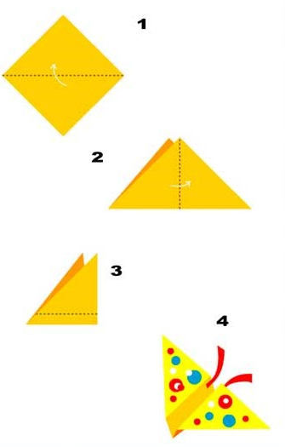

1.10. Работа с родителями.

Предусматривает регулярное индивидуальное консультирование, проведение родительских собраний, совместное выполнение работ родителей и детей с целью ознакомления родителей с особенностями оригами, способами изготовления поделок и т. д. Разработан цикл консультаций по темам:
«Для чего нужно оригами детям », «Значение оригами для всестороннего развития ребенка», « Таланты детей находятся на кончиках их пальцев ».
Мастер-класс для родителей, который проводит воспитатель.
Подготовлены советы «Первые шаги при знакомстве с бумагой»

2. Перспективный план
Месяц | Тема | Содержание
Сентябрь | Знакомство с оригами.  Тюльпан. | Познакомить детей с новым видом искусства «оригами». Познакомить с условными знаками и основными приёмами складывания бумаги. Учить детей складывать прямоугольный лист бумаги по диагонали, отрезать лишнюю часть, получая квадрат. Используя базовую форму «воздушный змей», изготовить тюльпан.
Октябрь | Композиция «Весёлые мордашки» | Используя базовую форму «треугольник» учить детей изготавливать детали моделей животных.
Ноябрь | Композиция «Петушок с семьей». | Используя базовую форму «воздушный змей», учить детей изготавливать детали моделей петушка, курицы, цыплят; соединять их в определённой последовательности, используя аппликацию.
Декабрь | Композиция «Встречаем Новый год» | Используя технику оригами, учить изготавливать модели Деда Мороза и новогодней елки; создать композицию «Встречаем Новый год»
Январь | Снежинка. | Познакомить детей с новой базовой формой «дверь»; учить находить углы на листе бумаги, перегибать верхние углы, подклеивать готовые детали друг к другу в серединке.
Февраль | Пилотка | Познакомить детей с новой базовой формой «дом».
Март | Цветы для мамы.  Подснежники | Учить детей складывать знакомые базовые формы «треугольник», «воздушный змей», следуя словесному указанию воспитателя; учить детей складывать лепестки цветка; соединять детали в определенной последовательности.
Апрель | Ракета | Познакомить детей с новой базовой формой «двойной треугольник»; учить изготавливать модель ракеты
Май | Итоговое занятие. | Оформление альбома детских работ за период обучения. Развитие навыков общения и умения согласовывать свои интересы с интересами других детей.

3.Методическое обеспечение
Материально-технический ресурс
Занятия проводятся в группе, где имеется необходимое оборудование:
- Музыкального сопровождения:
  - Музыкальный центр
  - Ноутбук
  - Медиапроектор
  - CD – диски
- Активного сопровождения
  - Бумага А4
  - Цветная бумага для оригами
  - Ножницы
  - Клей
  - Цветные карандаши
  - Салфетки
  - Схемы творческих работ
4. Список использованной литературы
- Афонькин С. Ю., Афонькина Е. Ю. Энциклопедия оригами для детей и взрослых. − СПб.: ООО «Издательский Дом «Кристалл»,М.: ЗАО «Издательский Дом ОНИКС», 2000. − 272с.
- Афонькин С.Ю., Афонькина Е. Ю. Игрушки из бумаги. − СПб.: Регата, Издательский Дом «Литера», 2000. − 128с.
- Долженко Г. И. 100 оригами / Г.И.Долженко; художники А.Ю.Долбишева, В.Н.Куров. – Ярославль: Академия развития, 2001. − 224с.
- Долженко Г. И. Фигурки и игрушки из бумаги и оригами / Г.И.Долженко; художники А.Ю.Долбишева, В.Н.Куров. – Ярославль: ООО «Академия развития», 2011. − 128с.
- Дэвид Митчелл. Оригами. Животные из бумаги. – Издательство: НИКОЛА-ПРЕСС (интернет-ресурс)
- Корнева В.В. Оригами / В.В.Корнева, В.О.Самохвал. – Минск: Харвест, 2011. – 128с.
- Смородкина О.Г. Оригами для мальчиков /О.Г.Смородкина. – М.: АСТ; СПб.: Сова, 2011. – 128с.

